DAFTAR PUSTAKA

Amanda, V. (2024) ‘Skripsi Vegita Amanda’.
Amia Amia, Evarina Sembiring, E.S.H. (2023) ‘Edukasi Pencegahan Keracunan Makanan Jajanan Pada Anak Di SD Swasta Ama uhur Medan’, Journal Abdimas Mutiara, 5(1), pp. 99–194.
Angraini, W. et a. (2019) ‘Pengaruh Pendidikan Kesehatan Terhadap Pengetahuan, Sikap Dan Frekuensi Konsumsi Makanan Jajanan’, 1, pp. 1–23.
Arifin, M.H. and Wijayanti, Y. (2019) ‘Higiene dan Sanitasi Makanan di Kantin Sekolah Dasar dan Madrasah Ibtidaiyah’, Jurnal Higeia, 3(3), pp. 442–453.
Ariyani, N.D. and Kartika, E. (2019) ‘Analisis Hygiene Dan Sanitasi Makanan Guna Menunjang Mutu Pelayanan Unit Gizi Di Rumah Sakit Muhammadiyah Bandung’, Sustainabiity (Switzerand), 11(1), pp. 1–14.
Augustin, E. (2015) ‘Gambaran Pengetahuan, Sikap Dan Tindakan Higiene Sanitasi Pedagang Makanan Jajanan Di Sekolah Dasar Cipinang Besar Utara Kotamadya Jakarta Timur Tahun 2014’, Universitas Islam Negeri (Uin) Syarif Hidayatuah Jakarta, p. 178.
Br Sinuraya, .D. (2019) Penerapan Penyuluhan Metode Demonstrasi Dan Video Terhadap Peningkatan Praktik Pedagang Tentang Hygiene Sanitasi Makanan Di Kampus Potekkes Kemenkes Yogyakarta. Politekkenik Kesehatan Yogyakarta.
Indra Trigunarso, S. (2020) ‘Hygiene Sanitasi dan Perilaku Penjamah Makanan dengan Angka Kuman pada Makanan Jajanan di ingkungan Sekolah Sanitation Hygiene and Behavior of Food Handers with Germs in Snack Food in School Environment’, Jurnal Kesehatan, 11(1), pp. 115–124.
Kemenkes RI (2011) Permenkes RI No. 1096/Menkes/Per/ VI/2011 tentang Higiene Sanitasi Jasaboga, Journal of Chemical Information and Modeling.
Keputusan Menteri Kesehatan Republik Indonesia (2003) Keputusan Menteri Kesehatan RI No.942/Menkes/SK/VII, Keputusan Menteri Kesehatan Republik Indonesia.

Maharani, D.A. (2019) Pengaruh Penyuluhan Tentang Higiene Sanitasi Menggunakan Media Booklet Terhadap Perubahan Perilaku Penjamah Makanan Di Pesantren Ar-Risaah Padang, Skripsi. Politekknik Kesehatan Kemenkes Padang.
Masitah, R. and Suistyadewi, N.P.E. (2022) ‘Hubungan Frekuensi dan Durasi Penggunaan Instagram Dengan Perilaku Pemilihan Makanan Jajanan Pada Remaja’, Jurnal Kesehatan, 9(3), pp. 173–180.
Nasution, A.S. (2020) ‘Hygiene Penjamah Makanan Menyebabkan Kontaminasi Escherichia Coli Pada Jajanan Pasar Tradisional’, Promotor, 3(1), pp. 1–6.
Permatasari, I. et a. (2021) ‘Faktor Perilaku Higiene Sanitasi Makanan pada Penjamah Makanan Pedagang Kaki lima’, Jurnal Tata Boga, 10(2), pp. 223–233.
Permatasari, M. and Magdaena, M. (2022) ‘Hubungan Pengetahuan Dan Hygiene Penjamah Makanan Dengan Angka Kuman Peralatan Makan’, Jurna Skala Kesehatan, 13(2), pp. 146–157.
Rahmawati, U. et a. (2020) ‘Jurnal Riset Gizi’, 8(1), pp. 6–10.
Rambe, N. (2021) Anaisis Personal hygiene Dan Hygiene Sanitasi Makanan Pada Pedagang Di Pasar Tradisiona Kecamatan Medan Area Dan Kecamatan Medan Perjuangan. Universitas Islam Sumatera Utara
Safira, M. (2021) ‘Analisis Permasalahan Kesehatan Terkait Penularan Penyakit Melalui Makanan (foodborne disease)’, Jurnal Academia.

Lampiran 1
Kuesioner Pengetahuan Dan Formchecklist Tindakan
Pretest dan Posttest

LEMBAR KUESIONER PENGETAHUAN DAN TINDAKAN PENJAMAH MAKANAN TERHADAP HYGIENE SANITASI MAKANAN DI SENTRA ALUN-ALUN TAMAN BERMAIN MARTUBUNG
- IDENTITAS RESPONDEN
- Nama :
- Umur :
- Alamat :
- Pendidikan Terakhir :
- Jenis Kelamin : a). Laki-aki b). Perempuan

- PENGETAHUAN PENJAMAH MAKANAN
Berikan tanda (X) pada jawaban yang benar.
- Apa yang dimaksud dengan hygiene penjamah makanan?
A. Usaha mencuci peraatan makanan
B. Menjaga kebersihan diri penjamah makanan saat bekerja
C. Membersihkan tempat penjuaan makanan
D. Menggunakan sarung tangan saat memasak
- Berapa kali sebaiknya penjamah makanan mencuci tangan dalam sehari?
A. Sekali saat mulai bekerja
B. Tiga kali sehari
C. Setiap kai seteah melakukan aktivitas yang dapat mengotori tangan
D. Saat tangan terasa kotor

- Penjamah makanan yang baik akan…
A. Memakai pakaian bersih, menutup rambut, dan menjaga kebersihan
B. Bekerja cepat tanpa memperhatikan kebersihan
C. Mengandalkan pengalaman tanpa pelatihan sanitasi
D. Fokus pada rasa makanan saja
- Menggunakan alat pelindung diri seperti celemek, masker, dan penutup kepala berguna untuk…
A. Menambah estetika saat memasak
B. Melindungi makanan dari kontaminasi
C. Menandakan status sebagai koki
D. Mencegah rasa makanan berubah
- Saah satu contoh tindakan tidak higienis saat menjual makanan adalah…
A. Menggunakan penjepit makanan
B. Mengaduk makanan dengan tangan tanpa sarung tangan
C. Menutup makanan dengan tudung saji
D. Memakai celemek bersih
- Penjamah makanan yang baik akan mengelola sampah dengan cara…
A. Menimbun di belakang tempat jualan
B. Menyediakan tempat sampah dan menjaga kebersihannya
C. Membiarkan pengunjung membuang sampah sendiri
D. Menggunakan kantong pastik besar dan menggantungnya
- Makanan jajanan yang aman harus dijual dalam kondisi…
A. Terbuka agar pembeli mudah melihat
B. Tertutup dan terlindung dari debu serta serangga
C. Dibiarkan di udara terbuka untuk mengurangi uap
D. Ditaruh langsung di atas meja

- Ciri makanan yang tidak aman dikonsumsi adaah…
A. Beraroma sedap
B. Memiliki warna cerah alami
C. Berbau asam atau busuk
D. Disimpan daam wadah tertutup
- Peralatan makanan yang bersih harus disimpan di mana?
A. Di atas meja terbuka
B. Di dalam tempat yang tertutup dan bersih
C. Dicampur dengan peralatan kotor
D. Di tempat mana saja asa tidak basah
- Apa bahaya terbesar dari penjamah makanan yang tidak menjaga kebersihan?
A. Hilangnya pelanggan
B. Keracunan makanan atau penyebaran penyakit
C. Rasa makanan menjadi hambar
D. Makanan cepat basi

- TINDAKAN PENJAMAH MAKANAN
Checklist pada salah satu keterangan.

No | Tindakan Penjamah Makanan | Selalu | Kadang-kadang | Tidak
 | Mencuci tangan sebelum mengoah makanan dan menyajikan makanan
 | Menggunakan sarung tangan saat menyentuh makanan
 | Menggunakan alat penjepit makanan untuk mengambil makanan jadi
 | Menutup rambut dengan penutup kepala atau topi
 | Menggunakan masker & celemek bersih saat berjualan
 | Menjaga kebersihan kuku
 | Tidak merokok saat berjuaan
 | Menggunakan bahan makanan segar, bersih dan tidak kadaluwarsa
 | Memisahkan bahan makan mentah & matang
 | Tidak menambahkan bahan pangan (formalin, boraks dan pewarna)
 | Mencuci peralatan dengan air bersih mengair dan sabun
 | Menyimpan makanan dengan wadah tertutup
 | Membersihkan meja atau gerobak secara rutin
 | Tidak berjualan didekat tempat sampah atau selokan
 | Tidak membuang sampah pada tempat sampah tertutup
 | Mengguanakan es batu dan air matang untuk minuman
 | Menyentuh uang tidak langsung menyentuh makanan
 | Tidak mencicipi makanan menggunakan sendok berkali-kali
 | Tidak berbicara saat mengolah makanan
 | Tidak menggunakan perhiasan saat mengolah makanan

Lampiran 2
Booklet
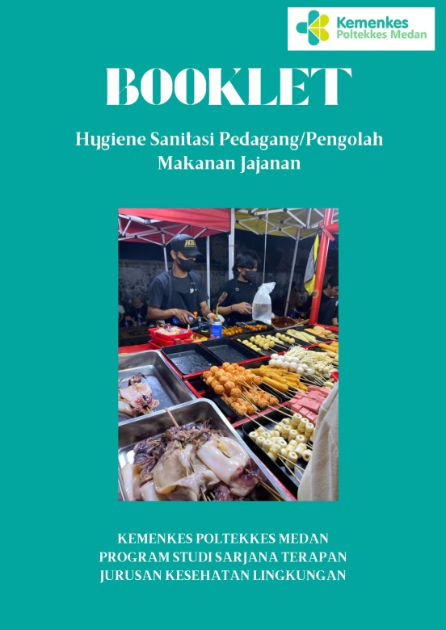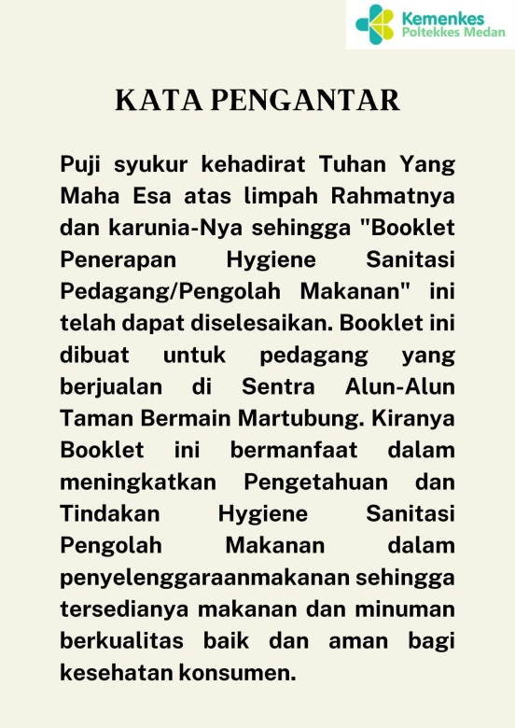

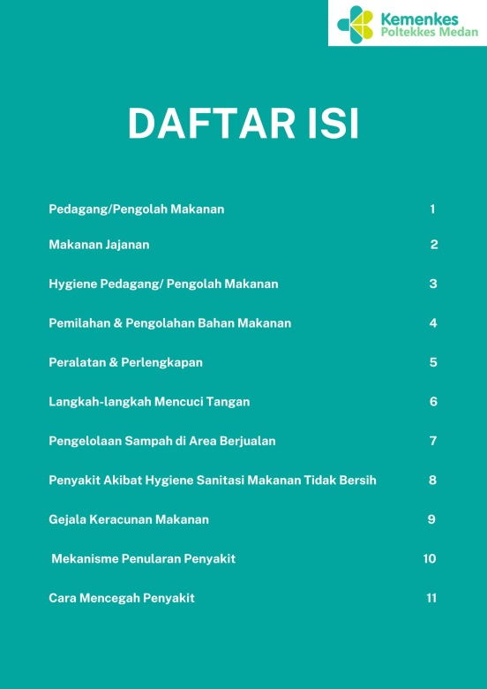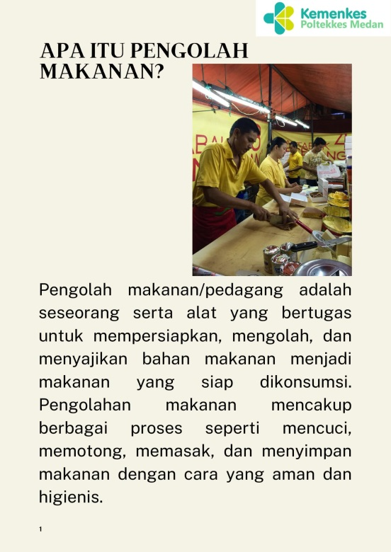

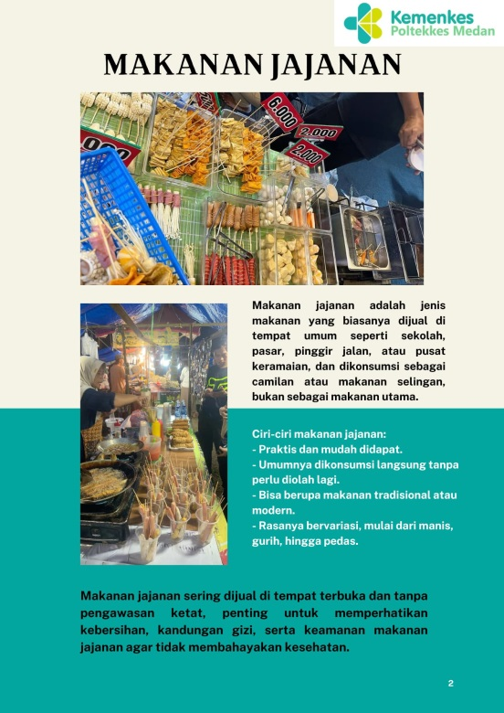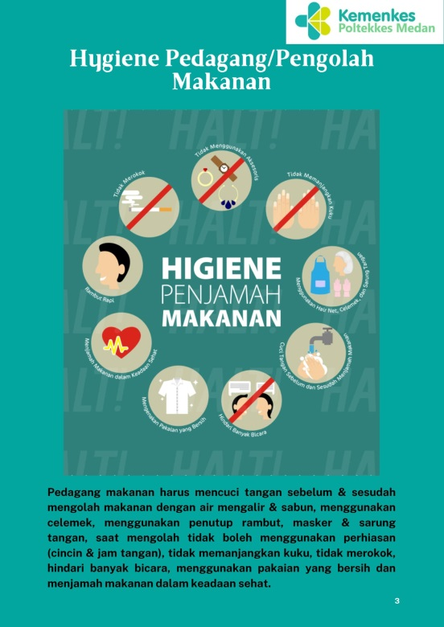

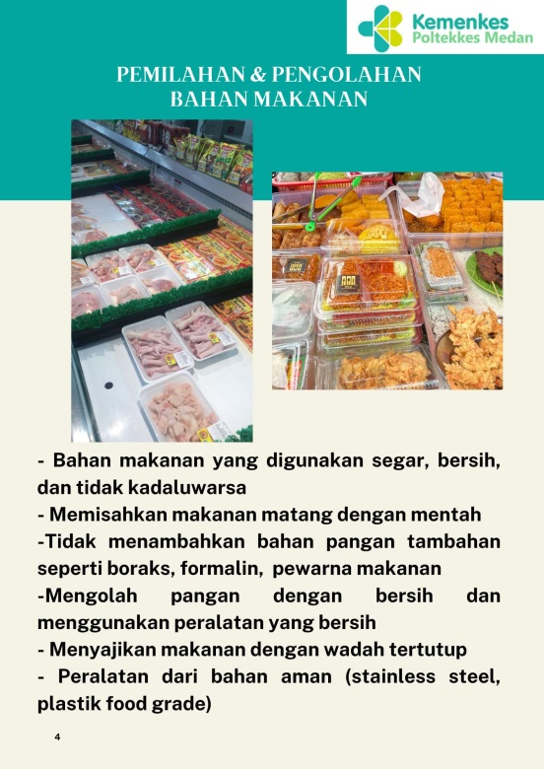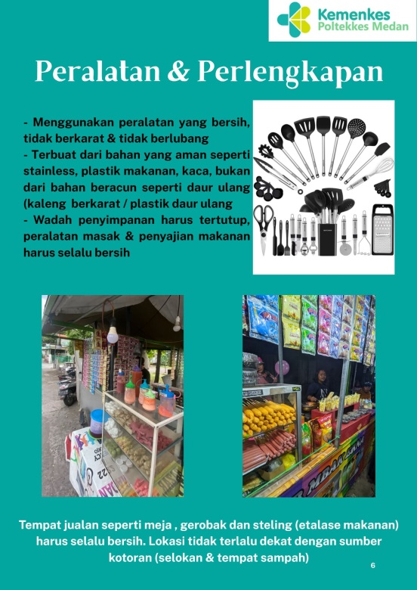

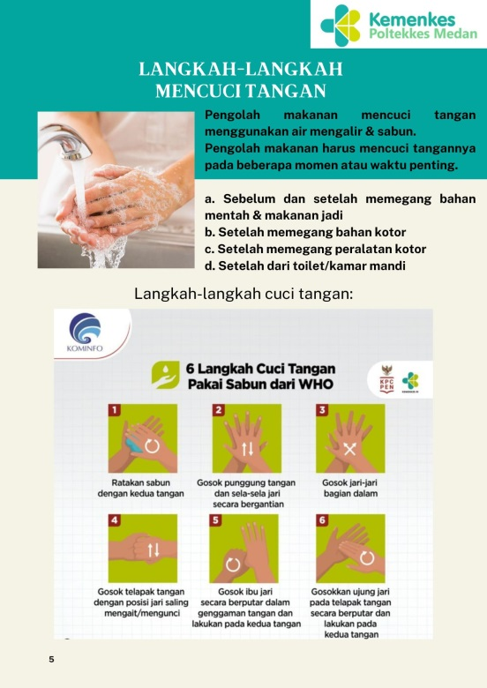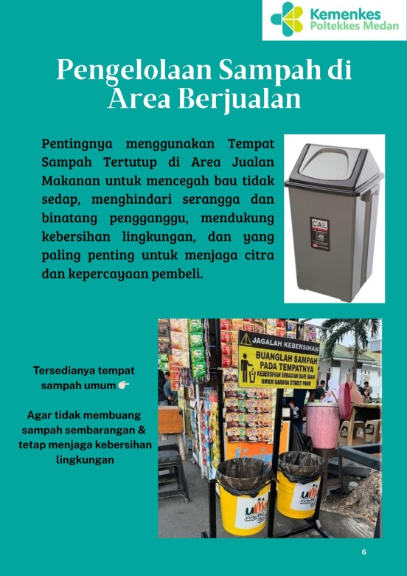

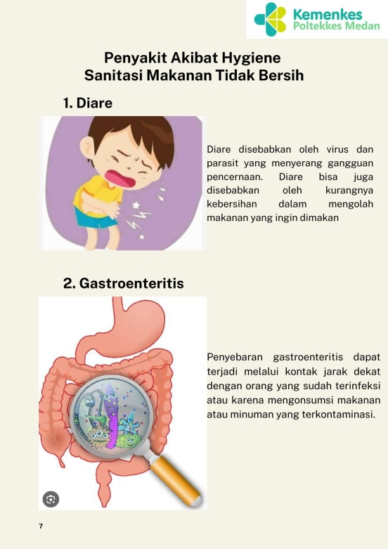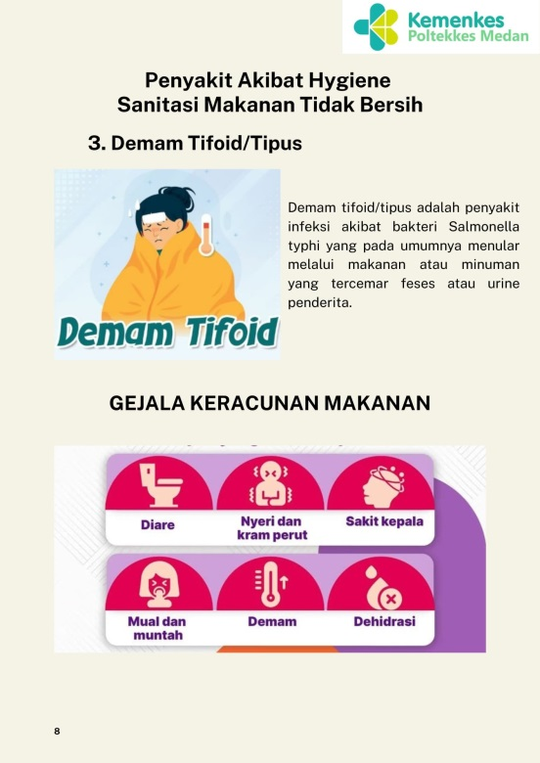

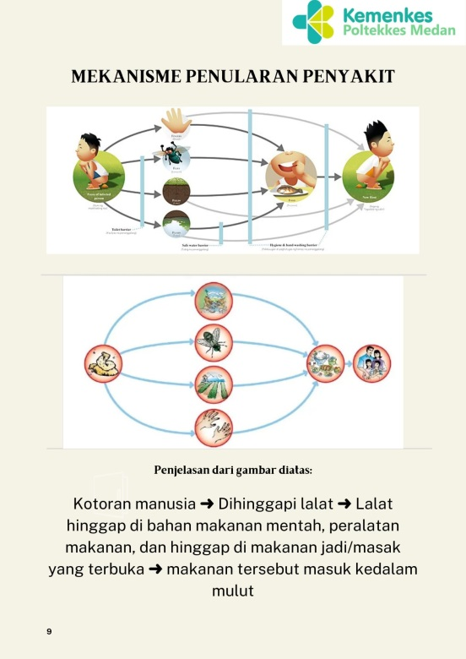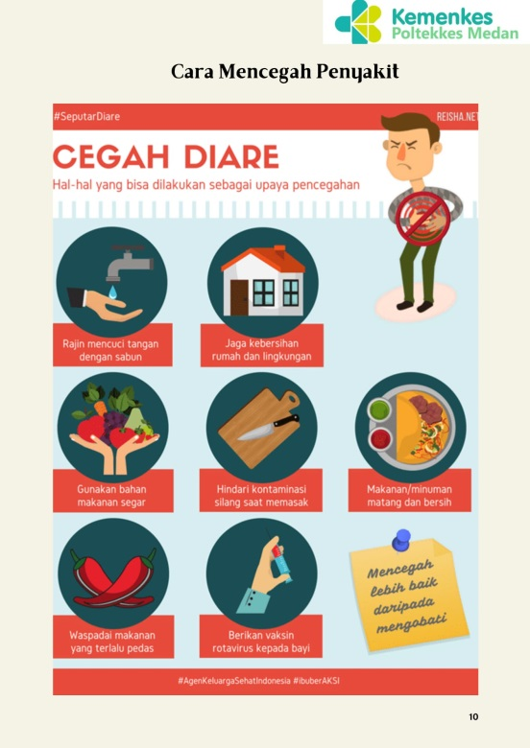

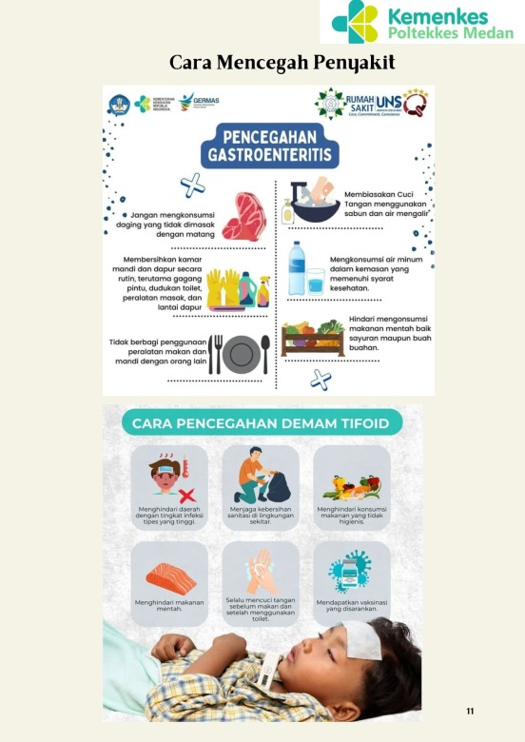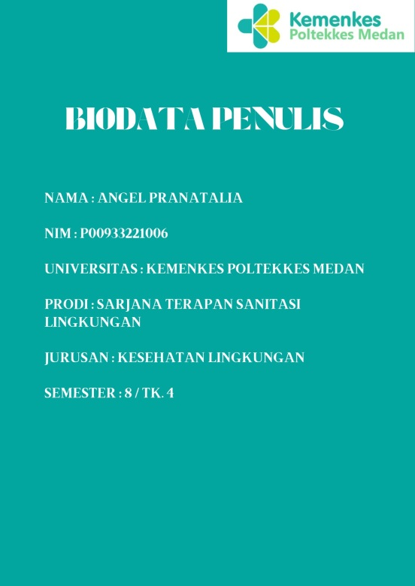

Lampiran 3
Surat Permohonan Izin Penelitian
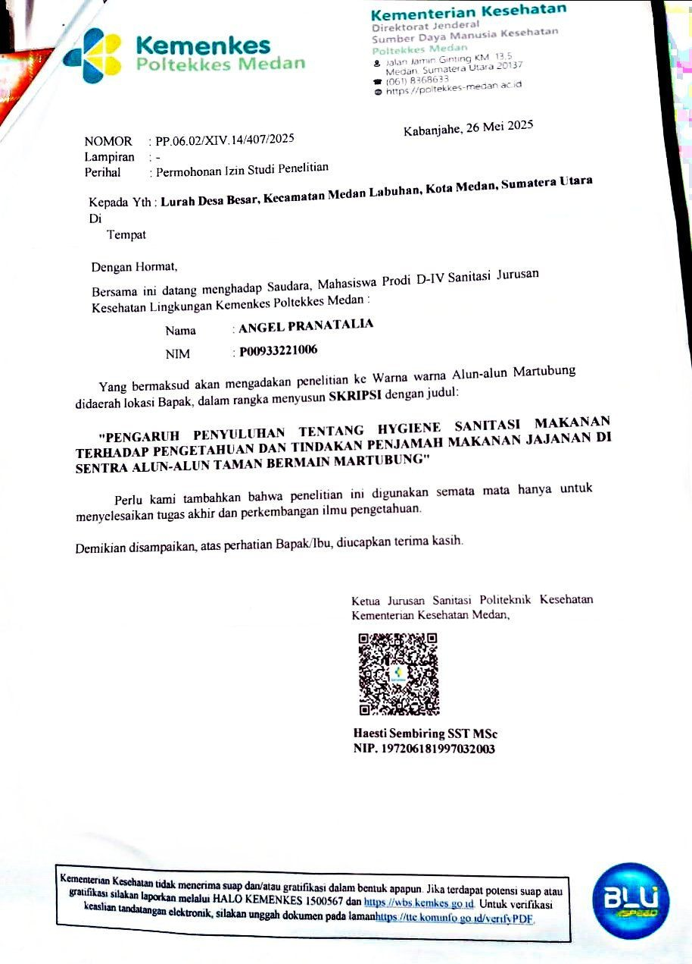
Lampiran 4
Surat Balasan Izin Penelitian Dari Kelurahan Besar
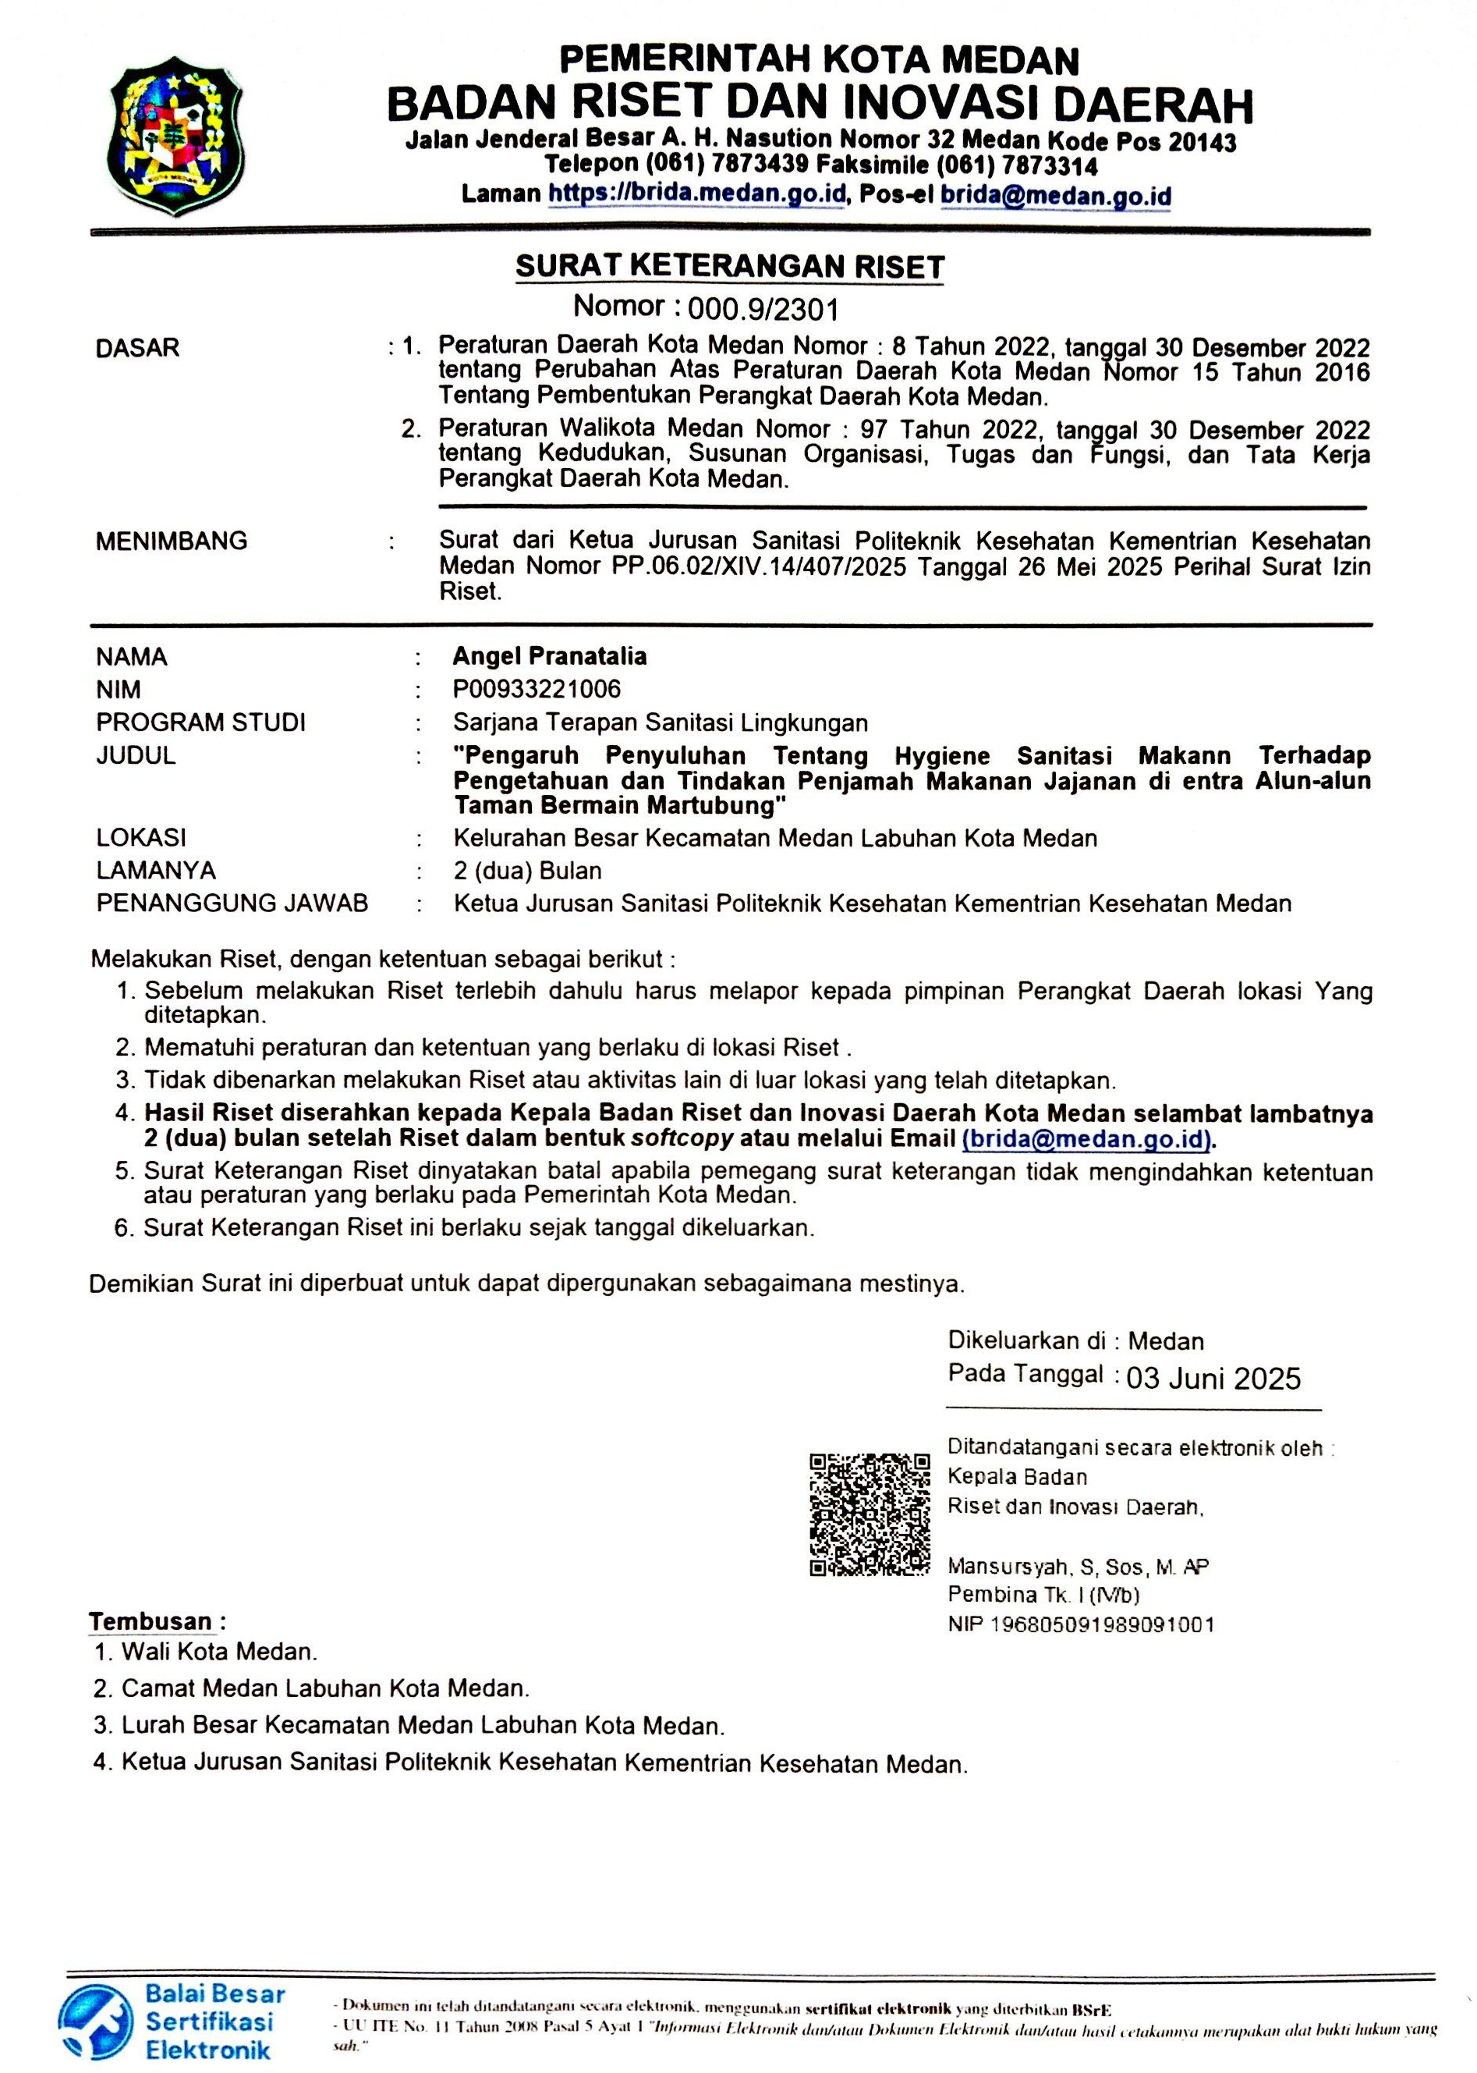
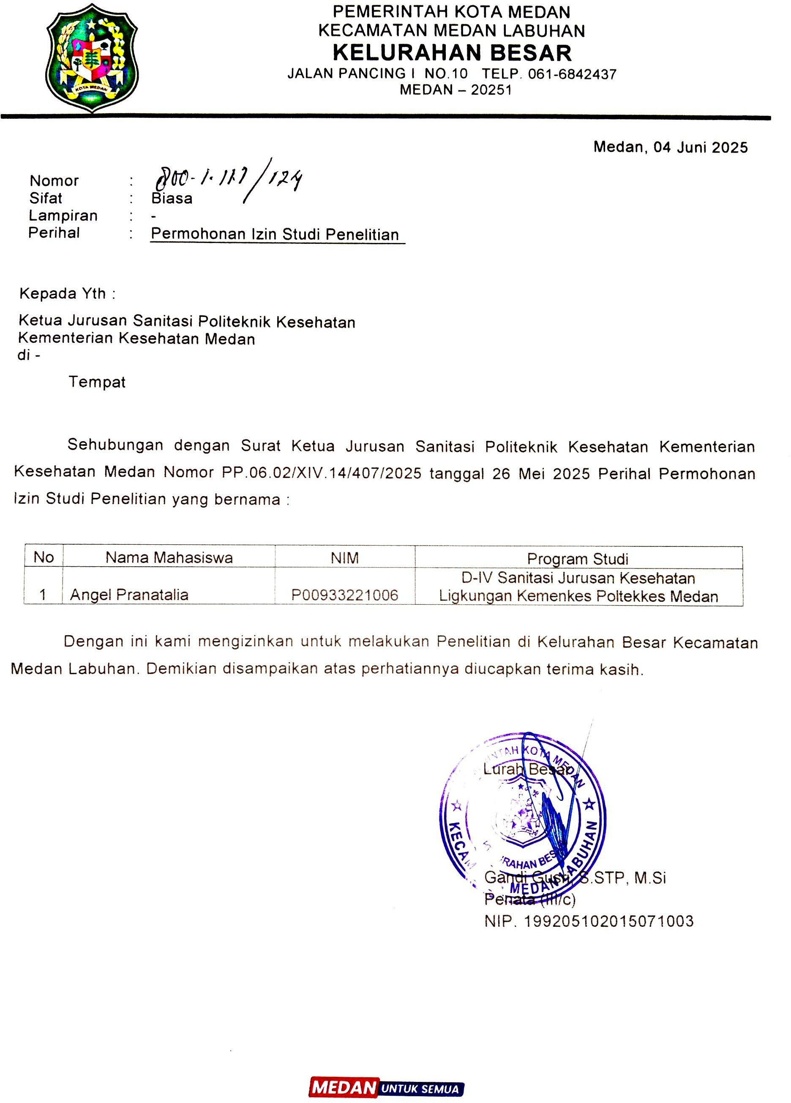
Surat Balasan Izin Penelitian Dari Badan Riset Dan Inovasi Daerah
Lampiran 5
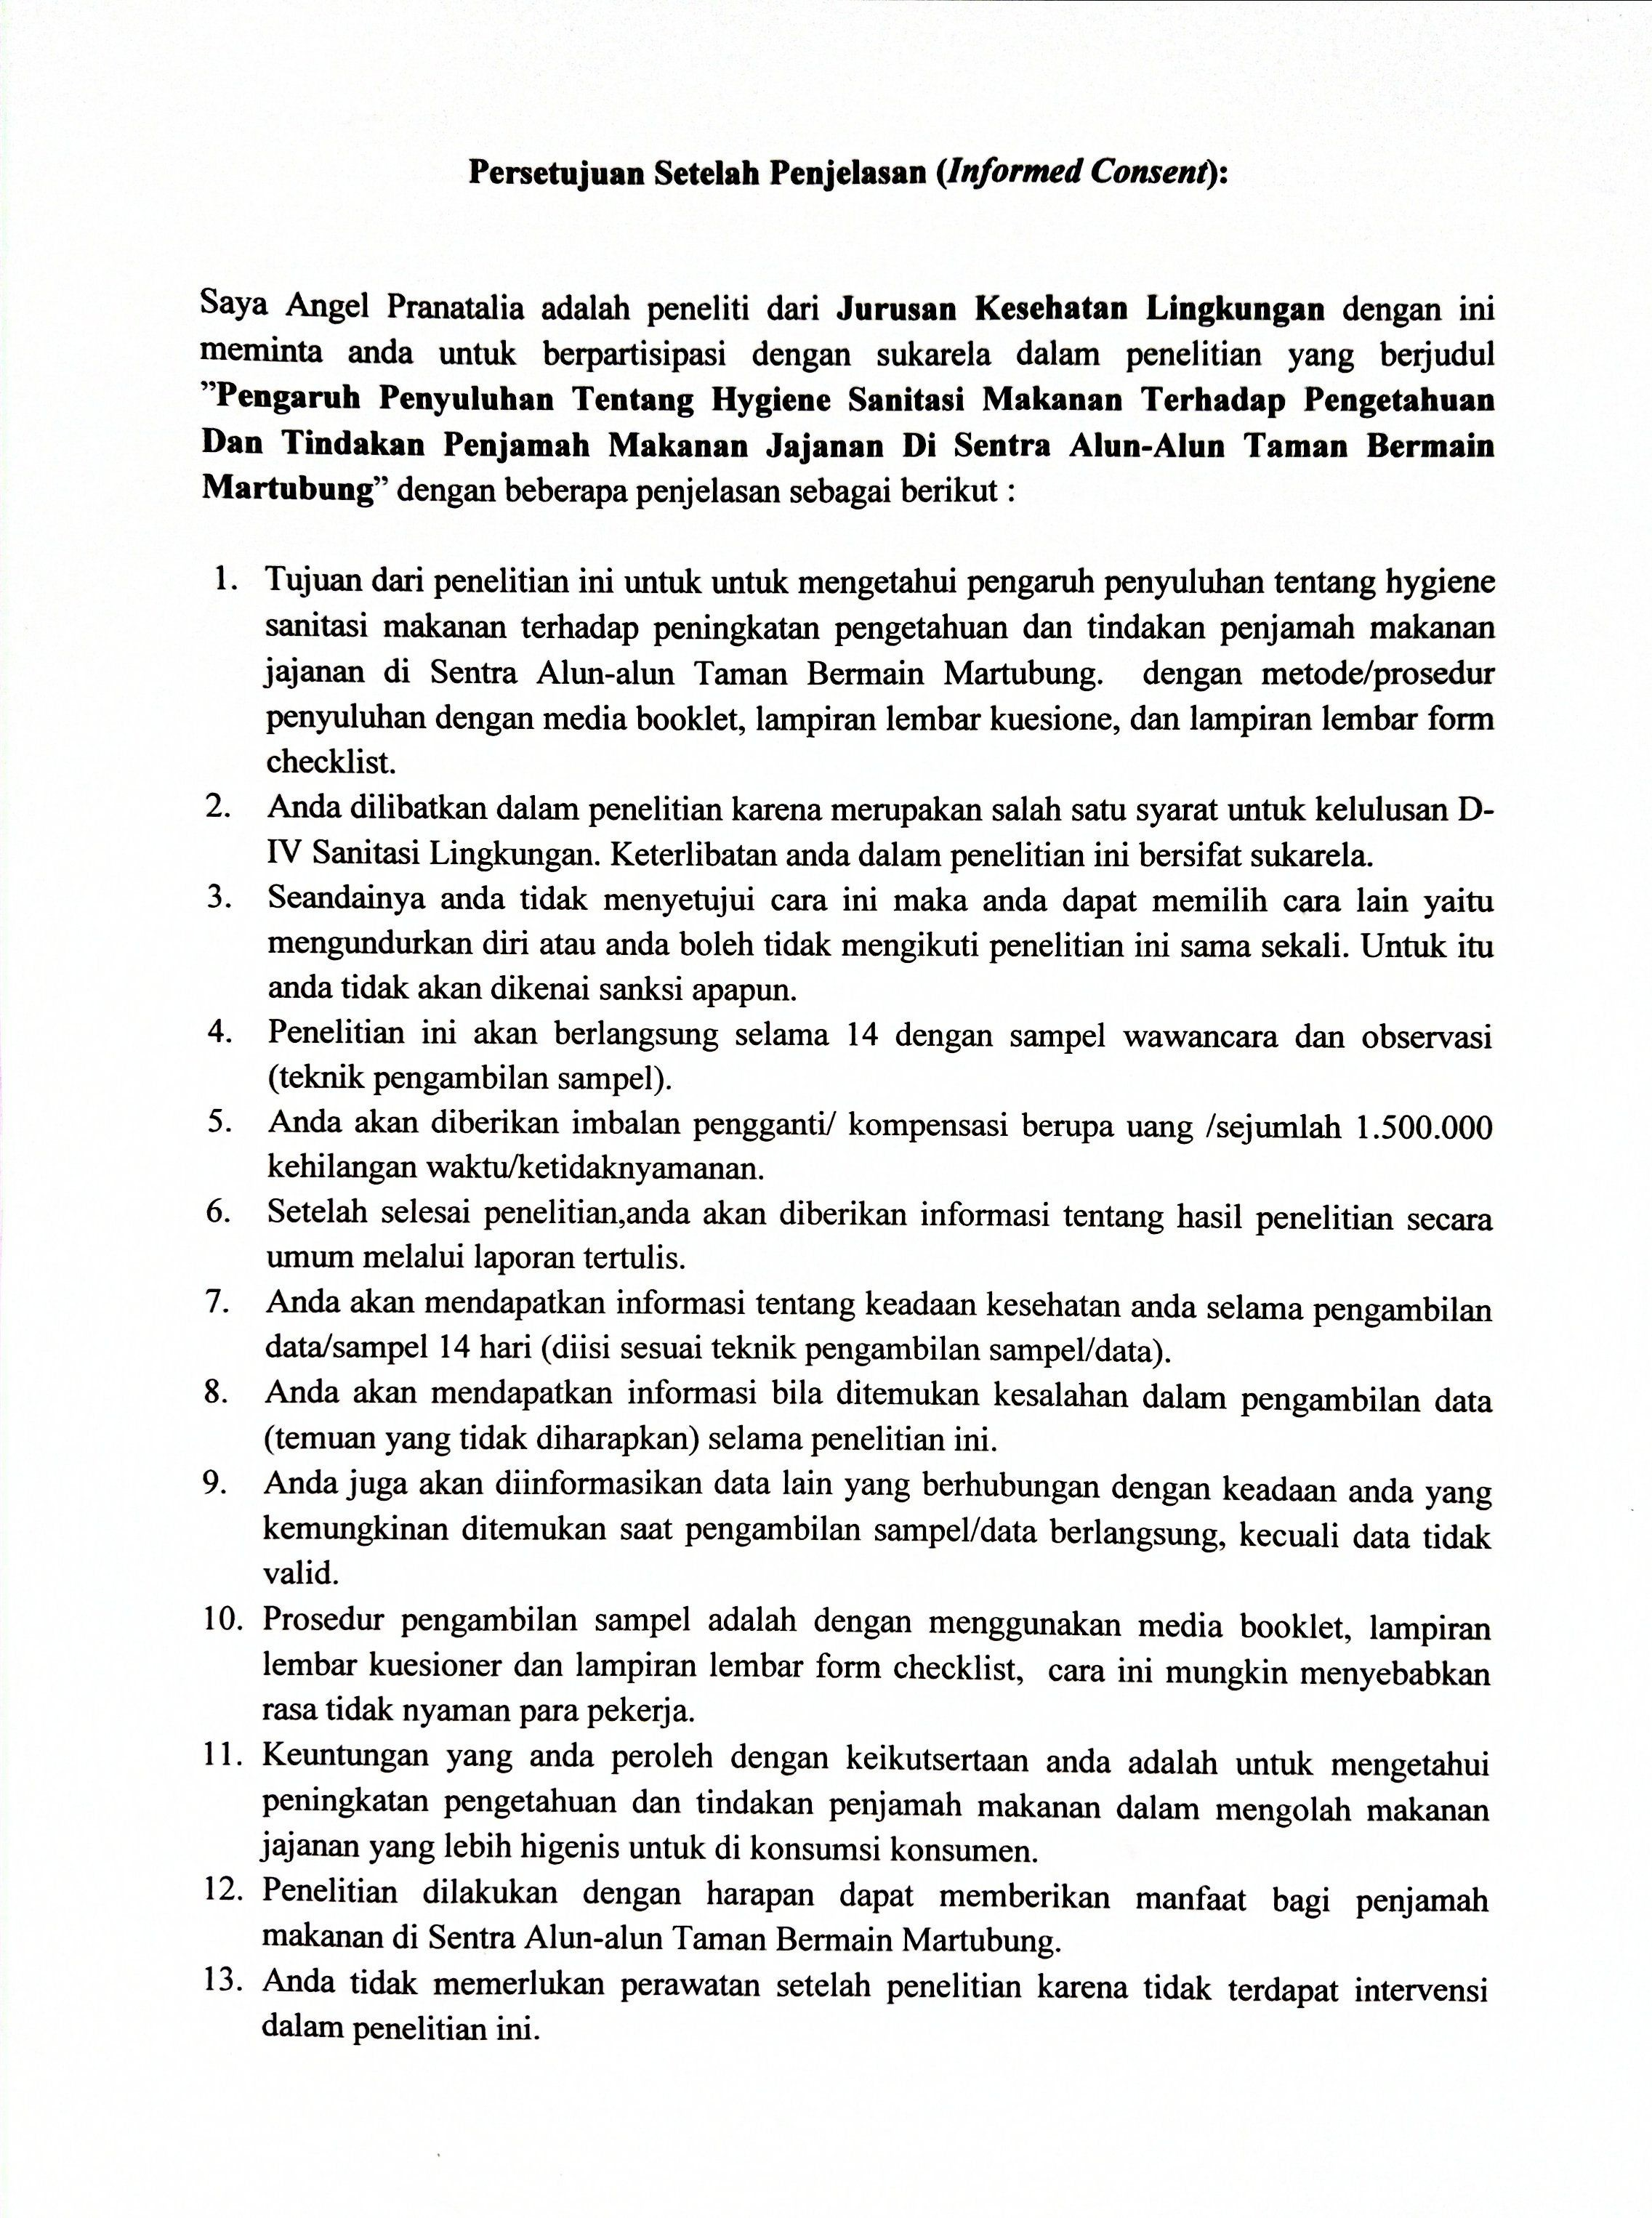

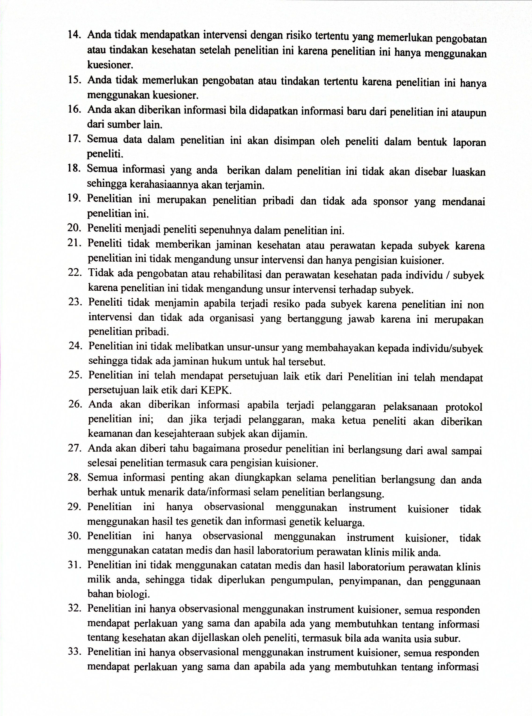

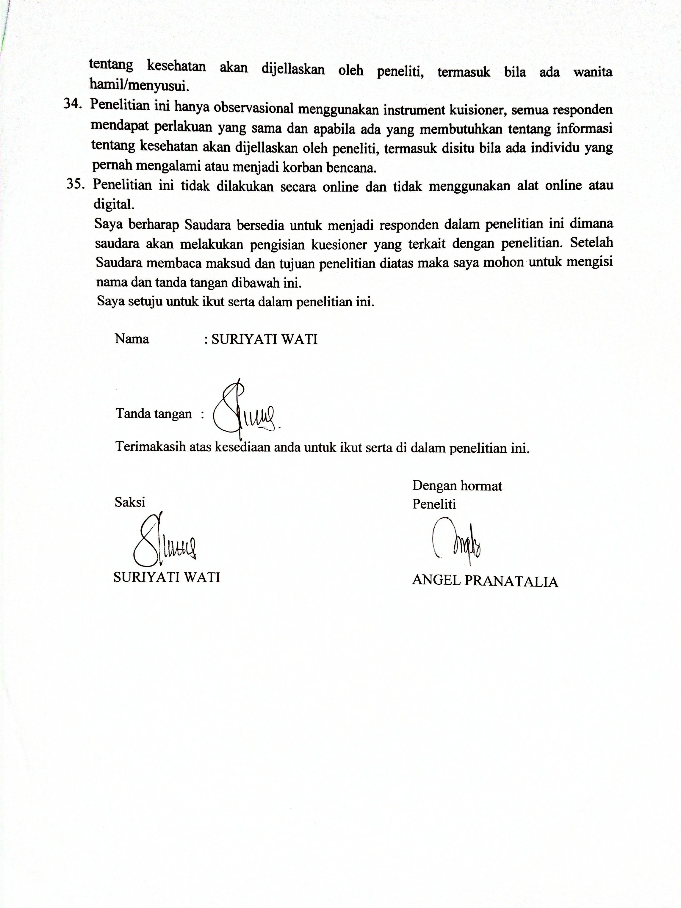

Lampiran 6
Master Tabel
Daftar Nilai Kuesioner Pretest Pengetahuan Penjamah Makanan Di Sentra Alun-Alun Taman Bermain Martubung
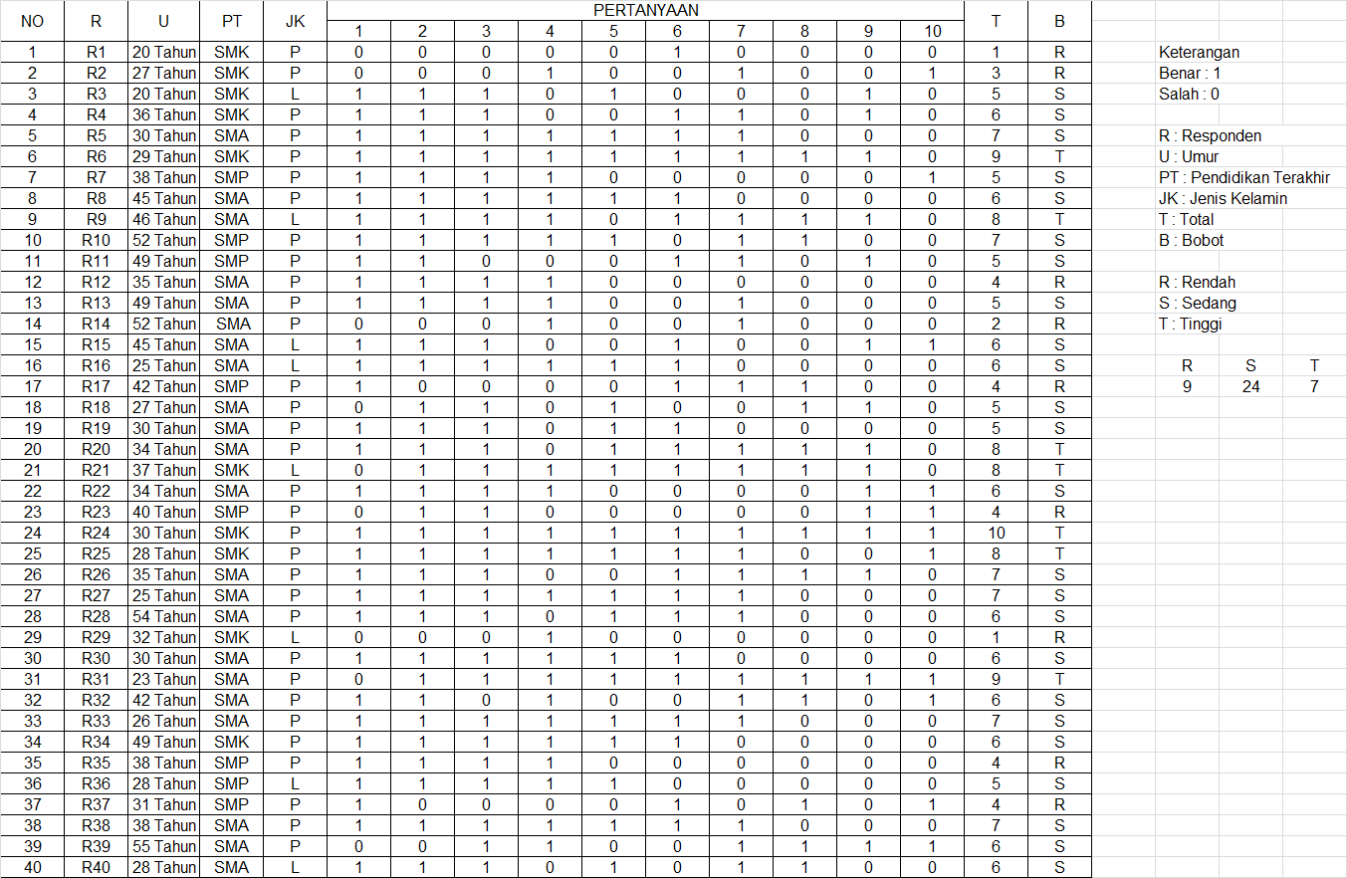
Master Tabel
Daftar Nilai Kuesioner Posttest Pengetahuan Penjamah Makanan Di Sentra Alun-Alun Taman Bermain Martubung
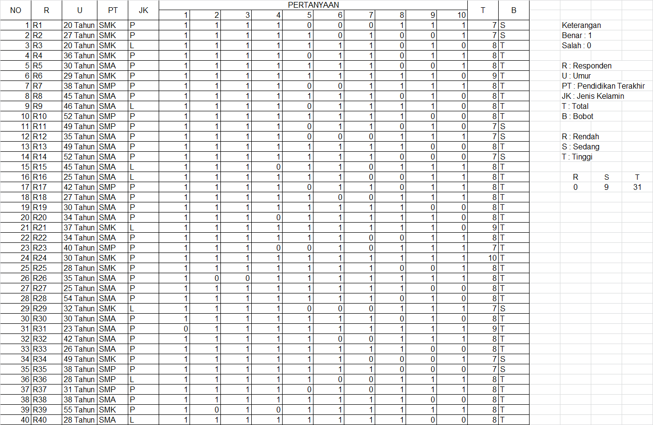
Master Tabel
Daftar Nilai Kuesioner Pretest Tindakan Penjamah Makanan Di Sentra Alun-Alun Taman Bermain Martubung
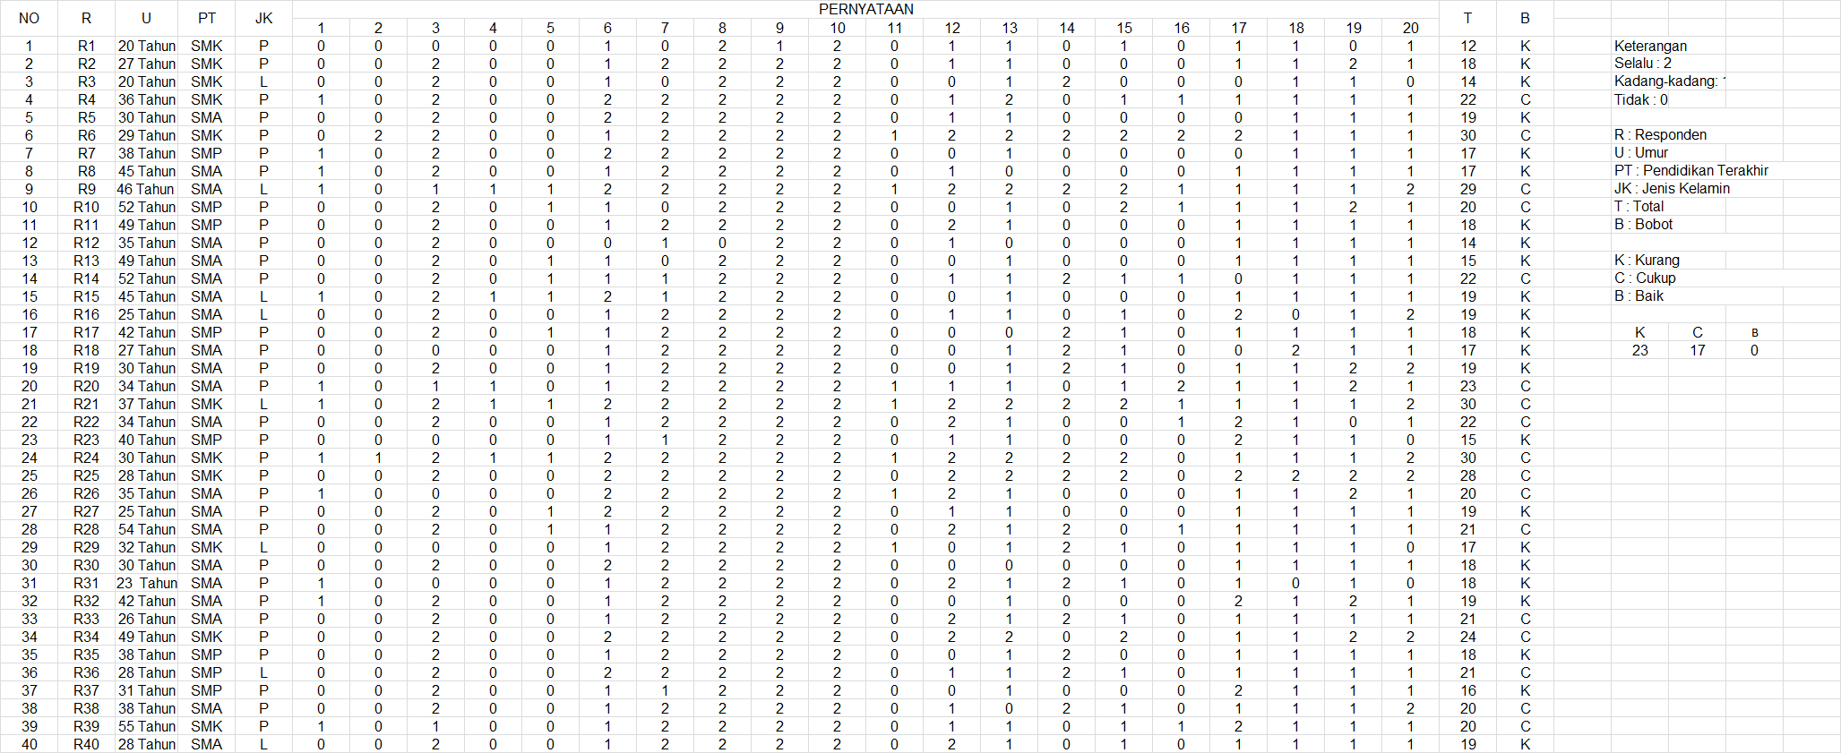
Master Tabel
Daftar Nilai Kuesioner Posttest Tindakan Penjamah Makanan Di Sentra Alun-Alun Taman Bermain Martubung
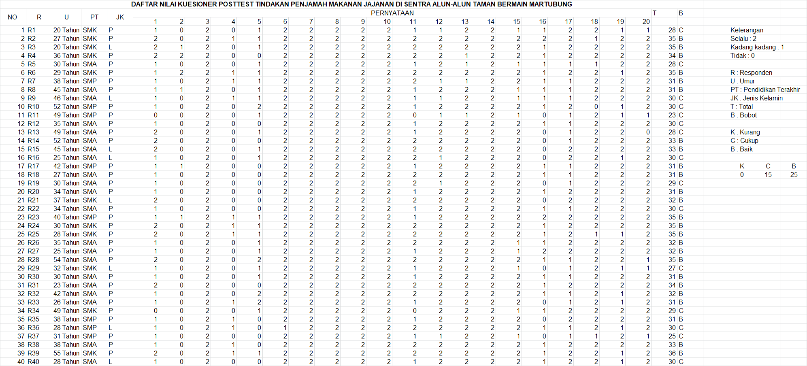

Lampiran 7
Output SPSS Distribusi Frekuensi Jenis Kelamin
JENIS KELAMIN
 |  | Frequency | Percent | Valid Percent | Cumulative Percent
Vaid | aki-aki | 7 | 17.5 | 17.5 | 17.5
 | Perempuan | 33 | 82.5 | 82.5 | 100.0
 | Tota | 40 | 100.0 | 100.0

Output SPSS Distribusi Frekuensi Umur
UMUR
 |  | Frequency | Percent | Valid Percent | Cumulative Percent
Vaid | 20-24 Tahun | 3 | 7.5 | 7.5 | 7.5
 | 25-34 Tahun | 17 | 42.5 | 42.5 | 50.0
 | 35-44 Tahun | 10 | 25.0 | 25.0 | 75.0
 | 45-55 Tahun | 10 | 25.0 | 25.0 | 100.0
 | Tota | 40 | 100.0 | 100.0

Output SPSS Pretest Pengetahuan Penjamah Makanan Di Sentra Alun-Alun Taman Bermain Martubung
PRETEST PENGETAHUAN
 |  | Frequency | Percent | Valid Percent | Cumulative Percent
Vaid | Rendah | 9 | 22.5 | 22.5 | 22.5
 | Sedang | 24 | 60.0 | 60.0 | 82.5
 | Tinggi | 7 | 17.5 | 17.5 | 100.0
 | Total | 40 | 100.0 | 100.0

Output SPSS Posttest Pengetahuan Penjamah Makanan Di Sentra Alun-Alun Taman Bermain Martubung
POSTTEST PENGETAHUAN
 |  | Frequency | Percent | Valid Percent | Cumulative Percent
Vaid | Sedang | 9 | 22.5 | 22.5 | 22.5
 | Tinggi | 31 | 77.5 | 77.5 | 100.0
 | Tota | 40 | 100.0 | 100.0

Output SPSS Pretest Tindakan Penjamah Makanan Di Sentra Alun-Alun Taman Bermain Martubung
PRETEST TINDAKAN
 |  | Frequency | Percent | Valid Percent | Cumulative Percent
Vaid | Kurang | 23 | 57.5 | 57.5 | 57.5
 | Cukup | 17 | 42.5 | 42.5 | 100.0
 | Tota | 40 | 100.0 | 100.0

Output SPSS Posttest Tindakan Penjamah Makanan Di Sentra Alun-Alun Taman Bermain Martubung
POSTTEST TINDAKAN
 |  | Frequency | Percent | Valid Percent | Cumulative Percent
Vaid | Cukup | 15 | 37.5 | 37.5 | 37.5
 | Baik | 25 | 62.5 | 62.5 | 100.0
 | Tota | 40 | 100.0 | 100.0

Output Hasil Uji Paired Sample T-test Pretest Dan Posttest Pengetahuan Penjamah Makanan Di Sentra Alun-Alun Taman Bermain Martubung
Paired Samples Statistics
 |  | Mean | N | Std. Deviation | Std. Error Mean
Pair 1 | PRETEST | 5.7500 | 40 | 1.99679 | .31572
 | POSTTEST | 7.9000 | 40 | .63246 | .10000

Paired Samples Correlations
 |  | N | Correlation | Sig.
Pair 1 | PRETEST & POSTTEST | 40 | .792 | .000

Paired Samples Test
 |  | Paired Differences |  |  |  |  | t | df | Sig. (2-tailed)
 |  | Mean | Std. Deviation | Std. Error Mean | 95% Confidence Interval of the Difference
 |  |  |  |  | ower | Upper
Pair 1 | PRETEST - POSTTEST | -2.15000 | 1.54505 | .24429 | -2.64413 | -1.65587 | -8.801 | 39 | .000

Output Hasil Uji Paired Sample T-test Pretest Dan Posttest Tindakan Penjamah Makanan Di Sentra Alun-Alun Taman Bermain Martubung
Paired Samples Statistics
 |  | Mean | N | Std. Deviation | Std. Error Mean
Pair 1 | PRE-TEST | 19.95 | 40 | 4.397 | .695
 | POST-TEST | 31.28 | 40 | 2.891 | .457

Paired Samples Correlations
 |  | N | Correlation | Sig.
Pair 1 | PRETEST & POSTTEST | 40 | .320 | .044

Paired Samples Test
 |  | Paired Differences |  |  |  |  | t | df | Sig. (2-tailed)
 |  | Mean | Std. Deviation | Std. Error Mean | 95% Confidence Interval of the Difference
 |  |  |  |  | ower | Upper
Pair 1 | PRETEST - POSTTEST | -11.32500 | 4.42248 | .69926 | -12.73938 | -9.91062 | -16.196 | 39 | .000
Lampiran 8
DOKUMENTASI
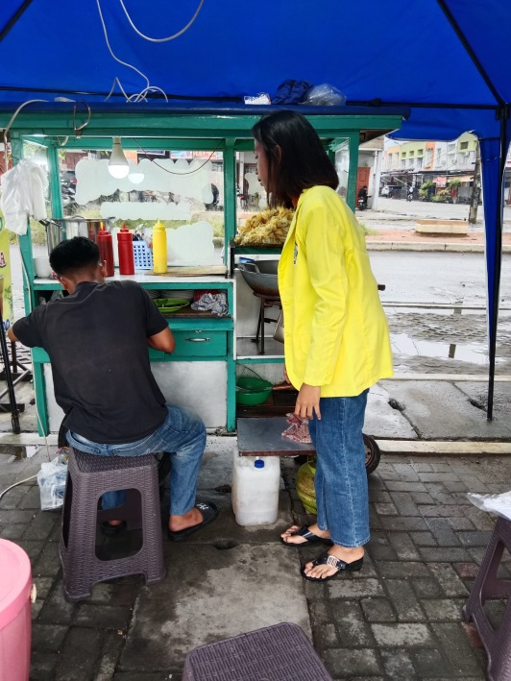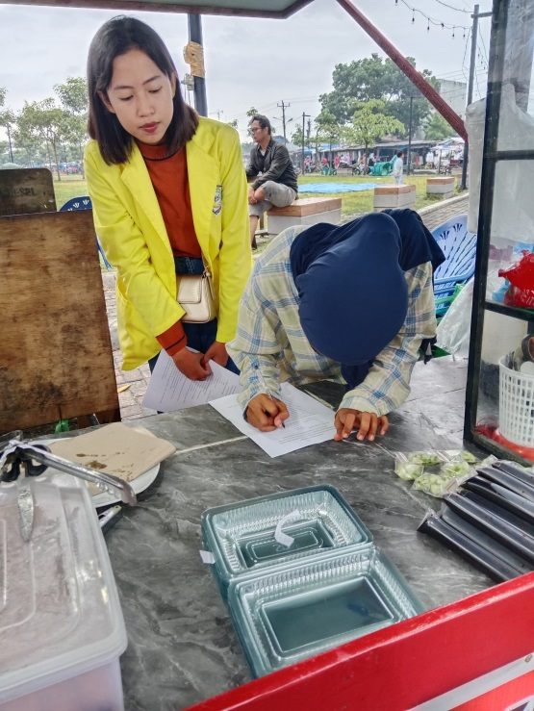
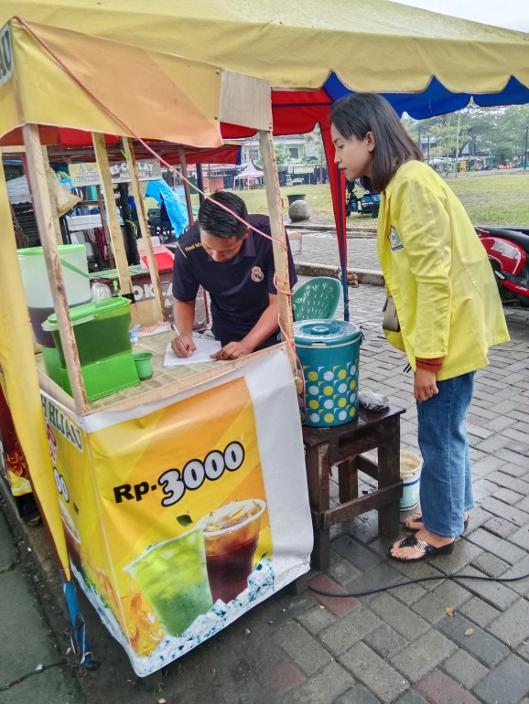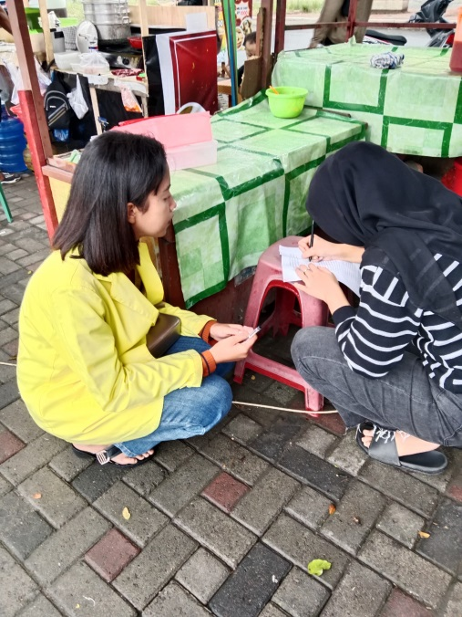
Dokumentasi melakukan Pretest Pengetahuan dan Tindakan Penjamah Makanan Di Sentra Alun-Alun Taman Bermain Martubung.

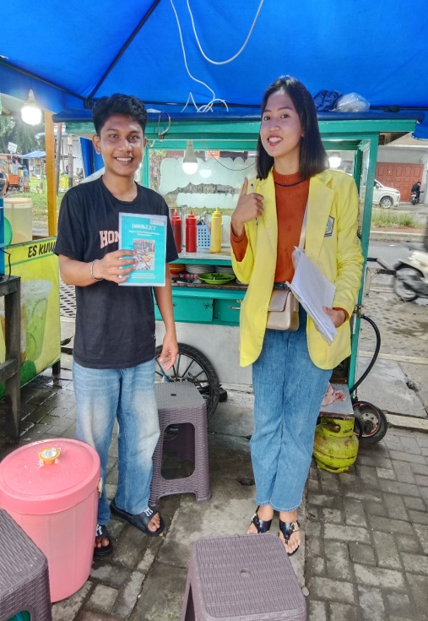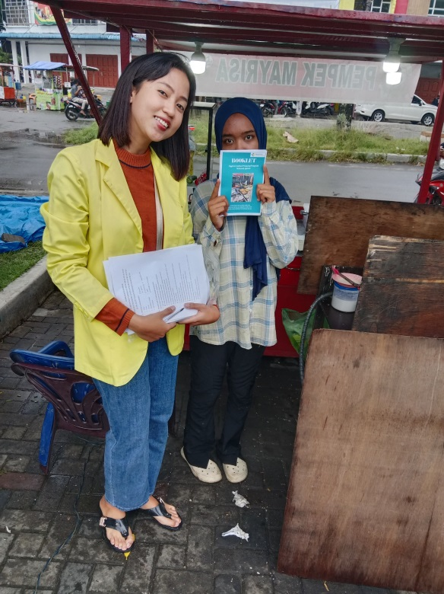
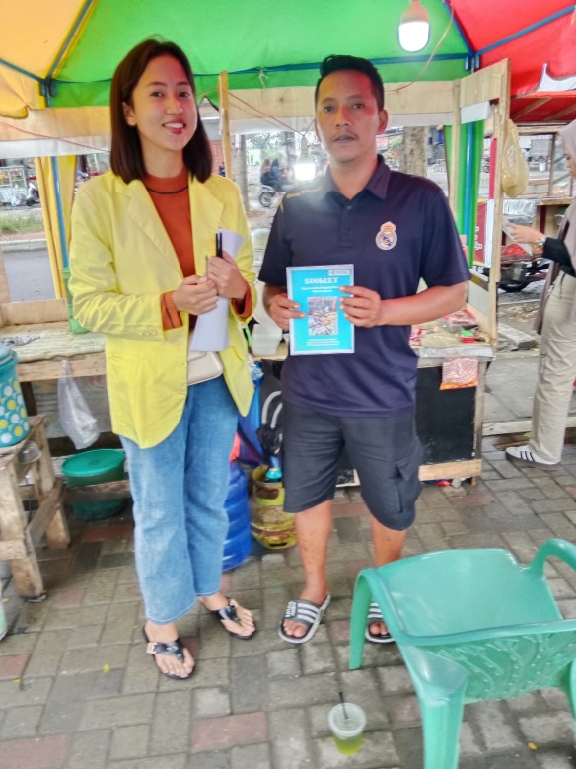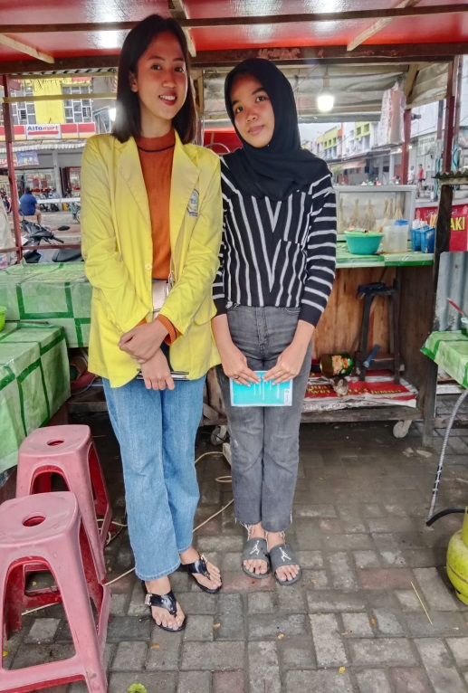
Dokumentasi Pemberian Booket Setelah Memberikan Sedikit Edukasi Tentang Hygiene Sanitasi Makanan Kepada Penjamah Makanan Di Sentra Alun-Alun Taman Bermain Martubung.

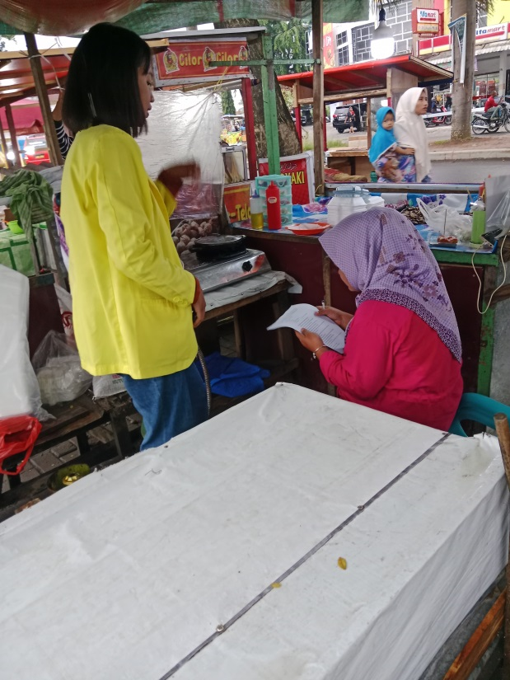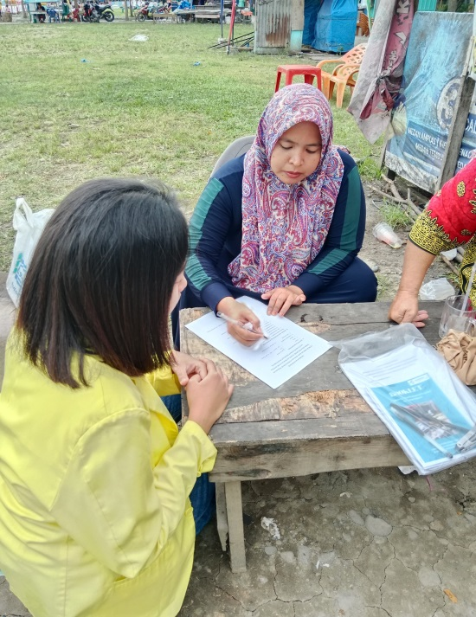
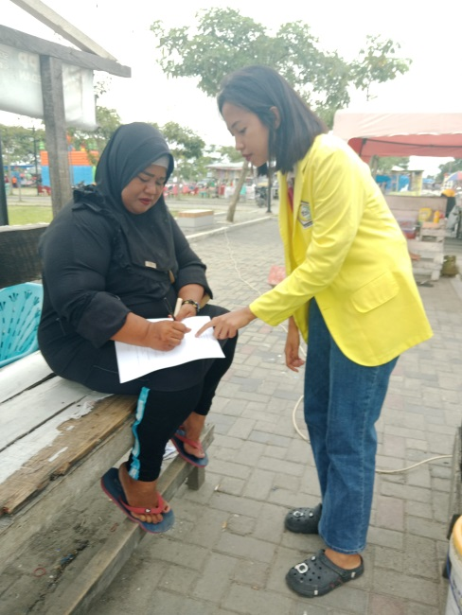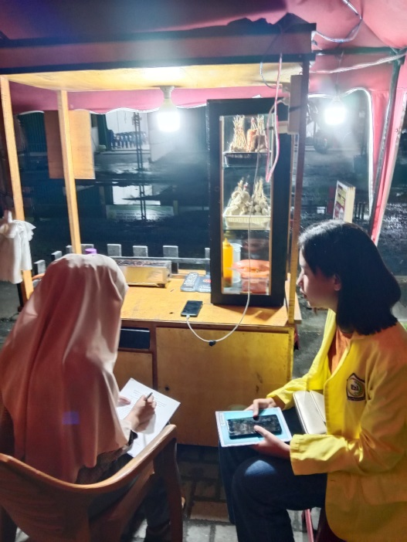
Dokumentasi setelah 14 hari kemudian melakukan Posttest Pengetahuan dan Tindakan Penjamah Makanan Di Sentra Alun-Alun Taman Bermain Martubung.

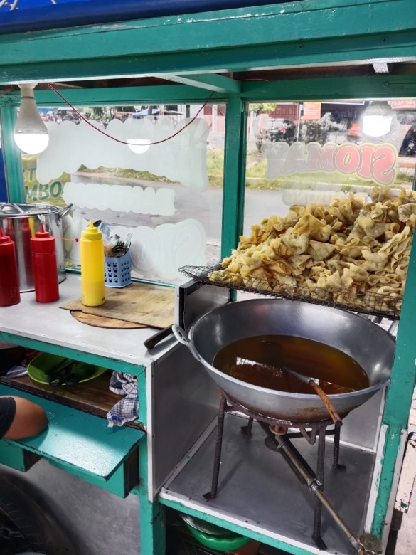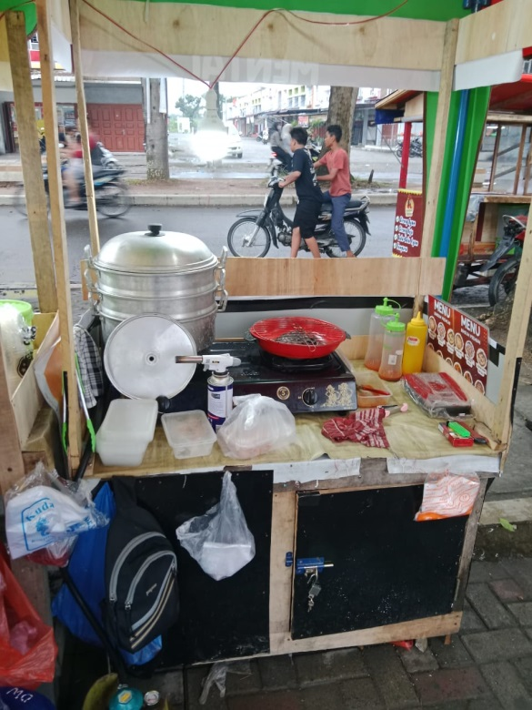
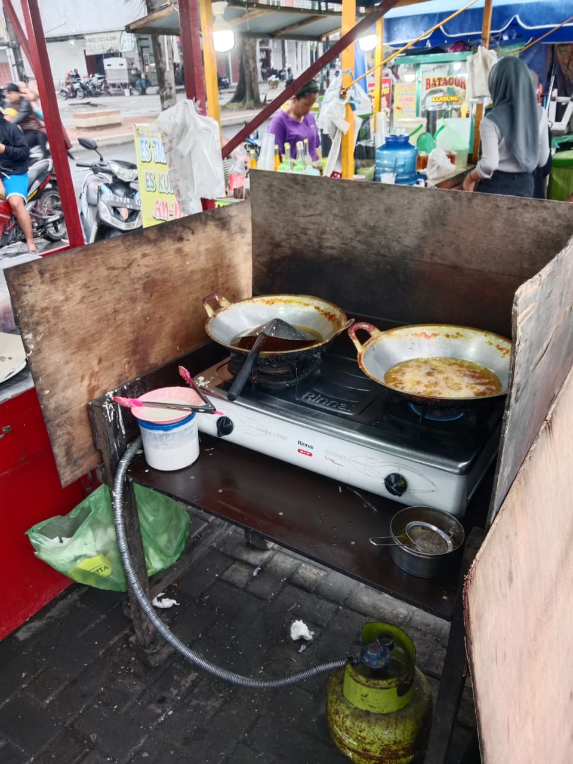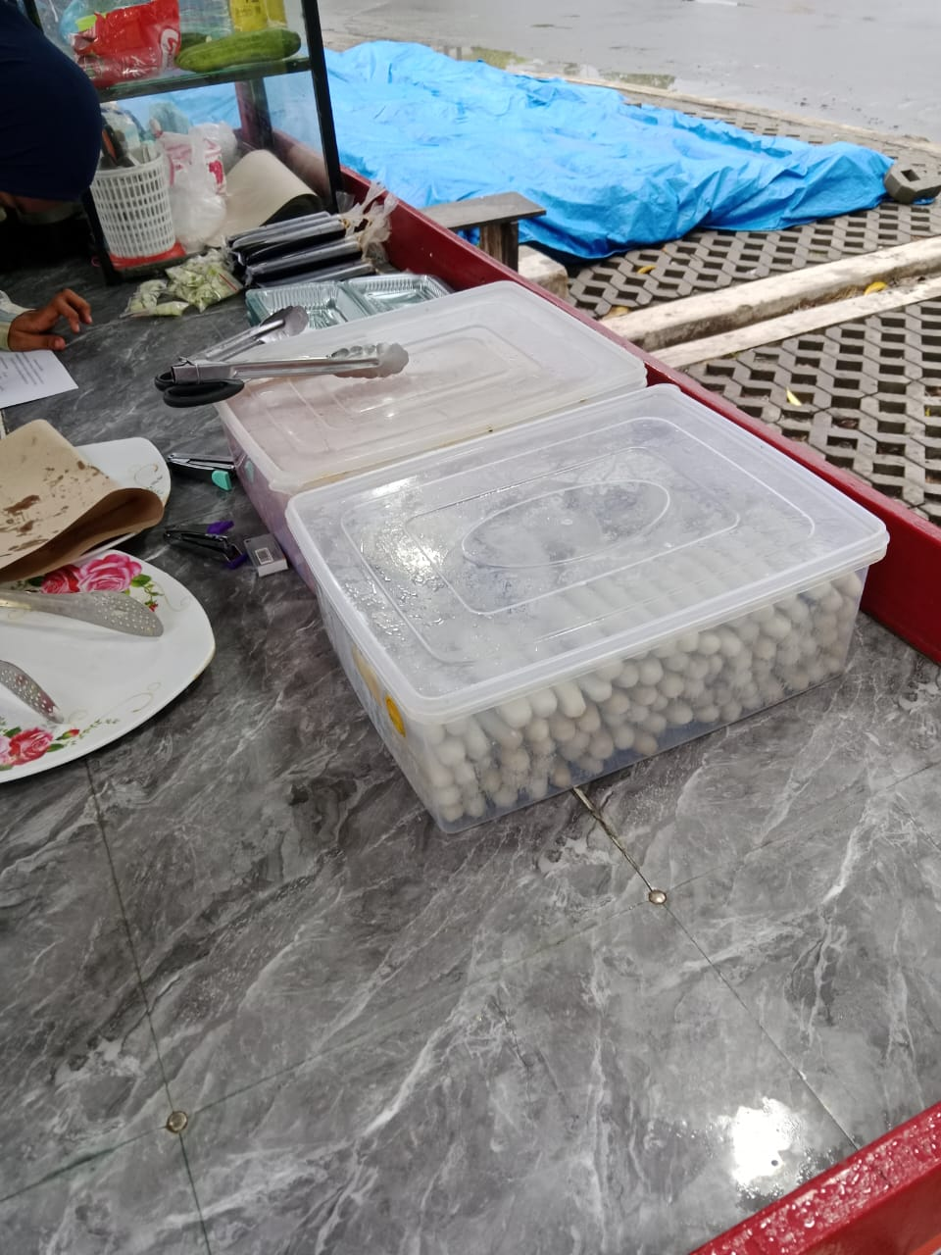
Dokumentasi Kondisi Tempat Berjualan Di Sentra Alun-Alun Taman Bermain Martubung.

Lampiran 9
Ethical Clearance
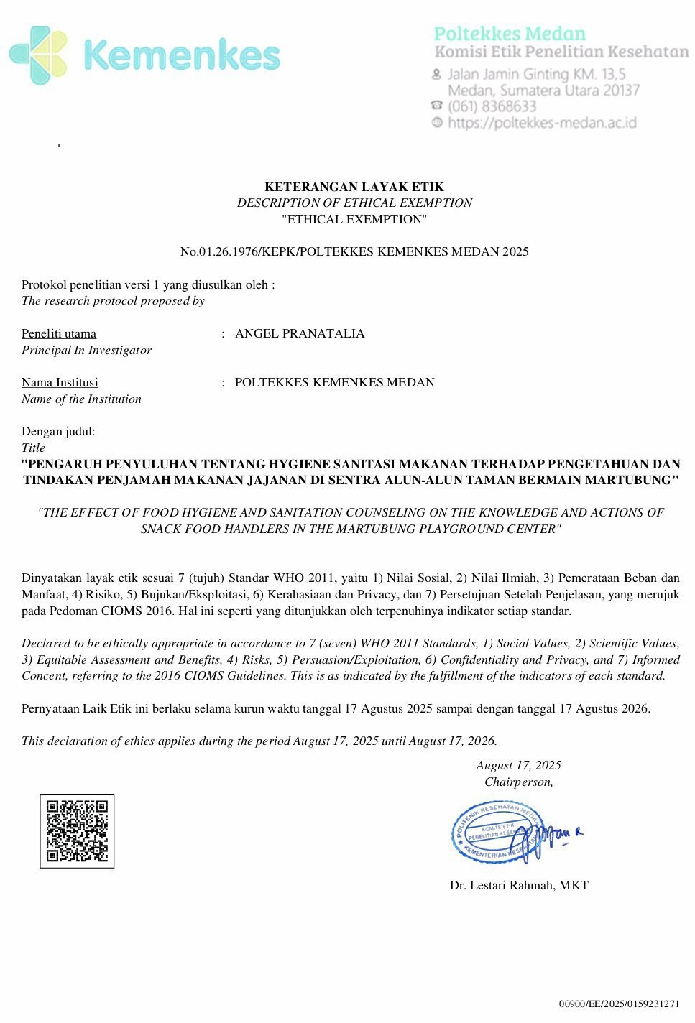
Lampiran 10
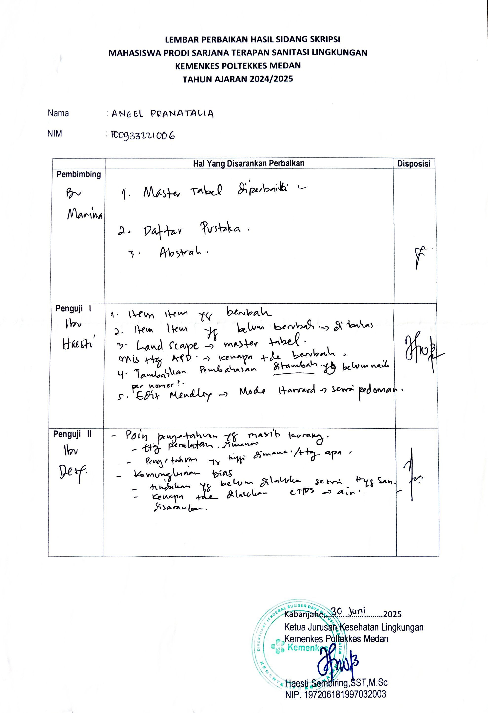
Lembar Revisi Seminar Hasil

Lampiran 11
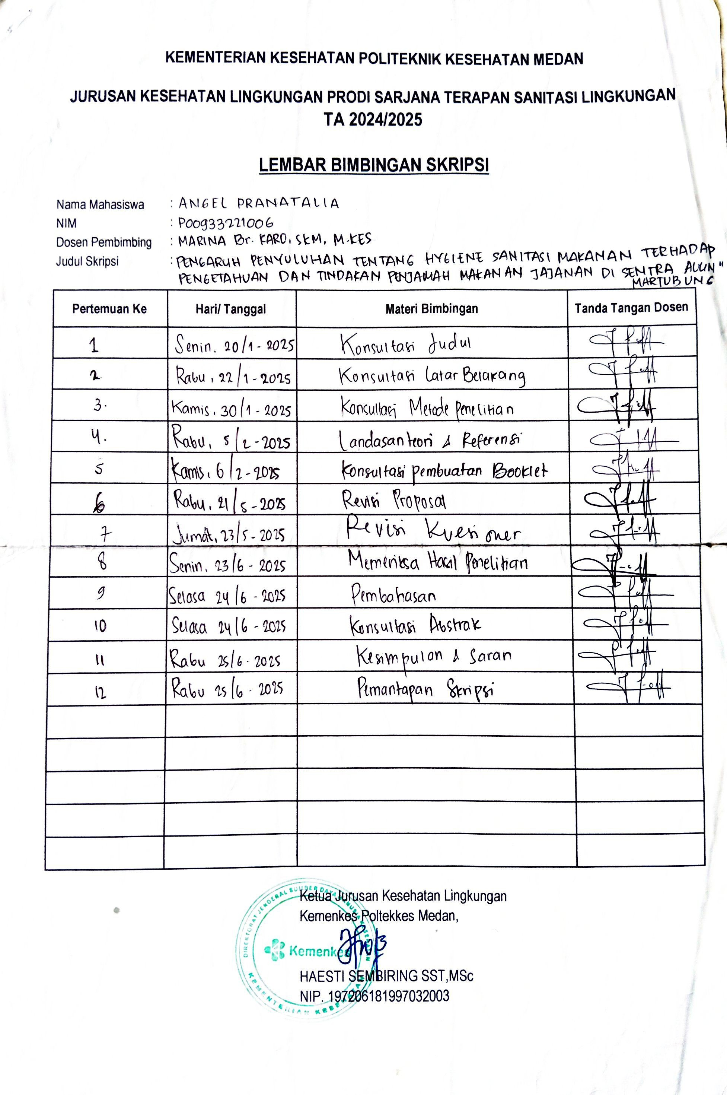
Lembar Bimbingan Skripsi

